Comunicat de presă, 7 aprilie 2022

Primăria Orașului Baia de Aramă anunță că a ales o soluție inteligentă de digitalizare a serviciilor instituției și a implementat Avansis Mobile, o aplicație mobilă integrată de gestionare a relației dintre primărie și contribuabil
Prin aplicația Avansis Mobile cetățenii din orașul Baia de Aramă își pot plăti obligațiile, pot solicita și consulta documente sau pot face programări la administrația locală și la subordonate. De acum înainte, Primăria orașului Baia de Aramă va putea trimite cetățenilor mesaje de interes public la nivel local, direct pe telefon.
Aplicația Avansis Mobile poate fi utilizată de către toți cetățenii, de pe orice telefon cu sistem de operare Android sau IOS și oferă siguranță deplină utilizatorilor în privința confidențialității datelor. Primul pas care trebuie făcut de către cetățean pentru a folosi aplicația este instalarea acesteia pe telefon.
Avansis Mobile este interfața mobilă prin care contribuabilul poate beneficia de următoarele operațiuni:
- consultarea și plata integrală / parțială a taxelor și impozitelor asociate rolului fiscal, defalcat la nivel de taxă / impozit,
- plata unor tipuri de amenzi și a diferitelor taxe pentru serviciile instituției,
- afișarea în timp real a stadiului dosarelor și documentelor depuse,
- campanii de informare,
- programări la serviciile publice ale administrației care lucrează în baza unei programări.
Pentru a instala aplicația, se deschide magazinul de aplicații pe dispozitivul pe care se dorește instalarea și se caută termenul Avansis Mobile.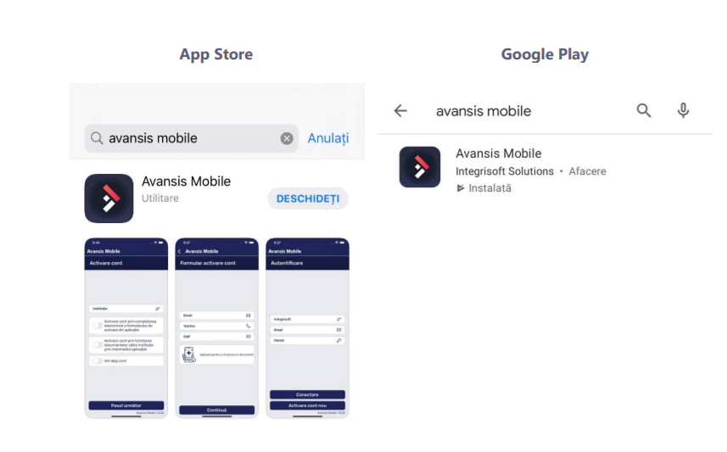
Cum se activează un cont prin completarea formularului aplicației? Iată pașii care trebuie urmați:
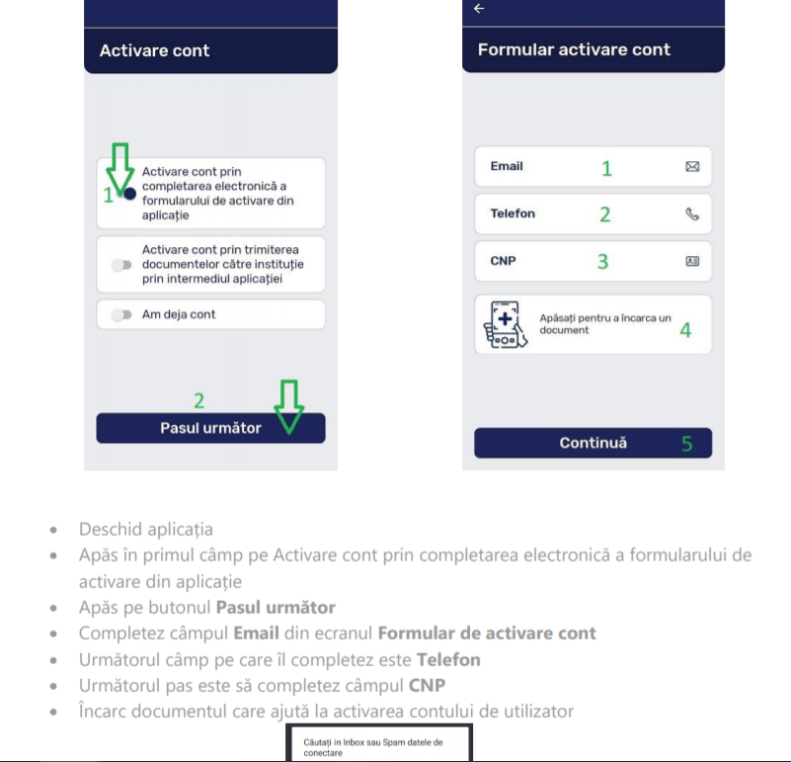

Pentru descrierea în amănunt a tuturor pașilor care trebuie parcurși, utilizatorii pot accesa AICI un manual de utilizare simplu de urmărit.
Primăria orașului Baia de Aramă își informează cetățenii despre faptul că pe lângă această aplicație care ușurează mult interacțiunea între instituție și cetățean, există deschidere și se va investi constant în sisteme digitale cât mai diversificate, pentru a pune la dispoziția comunității servicii online ce vor putea fi accesate prin utilizarea calculatorului sau a telefonului.
De asemenea, instituția va face toate demersurile necesare pentru a reduce timpul de lucru cu contribuabilii și timpul alocat soluționării tuturor solicitărilor acestora. Prin adoptarea de soft-uri pentru digitalizare, managementul Primăriei va fi mai eficient, mai transparent și se va putea face economie de timp, resurse umane și financiare.
Primăria orașului Baia de Aramă mulțumește comunității locale pentru deschiderea și sprijinul de care dă dovadă și va comunica constant publicului despre cele mai recente noutăți din cadrul instituției.
Mai multe informații puteți găsi pe www.primaria-digitala.ro
Cu considerație,
Primar Ilie Ion TUDORESCU

